Załącznik nr 3

WZORY DO OBOWIĄZKU INFORMACYJNO-PROMOCYJNEGO PROJEKTU

Zasady oznaczania dokumentów i promocji projektu, zgodnie z wytycznymi:
- Należy odpowiednio oznaczać dokumenty dotyczące projektu, które będą publikowane np.: raporty, publikacje, materiały dla prasy, dokumentację przetargową, ogłoszenia, itd.
Ta sama zasada obowiązuje w przypadku wszelkich dokumentów i materiałów przeznaczonych dla uczestników projektów np. zaświadczeń, certyfikatów, materiałów informacyjnych, programów szkoleń i warsztatów, list obecności.

- Nie należy zapominać o udokumentowaniu działań informacyjnych i promocyjnych. Instytucje kontrolujące mogą sprawdzić spełnienie obowiązków informacyjnych.

- Należy oznaczać:
- dokumenty związane z projektem podawane do wiadomości publicznej lub wykorzystywane przez uczestników projektów, informacją o otrzymaniu wsparcia z Unii Europejskiej, w tym Europejskiego Funduszu Społecznego oraz z Programu Operacyjnego Wiedza Edukacja Rozwój 2014-2020,
- działania i materiały informacyjne i promocyjne,
- miejsca realizacji współfinansowanego przedsięwzięcia (plakat).

- Każde oznaczenie musi zawierać następujące znaki:
znak Funduszy Europejskich (właściwy dla danego programu),
znak Unii Europejskiej (właściwy dla danego funduszu)

Logotypy druk czarno-biały:
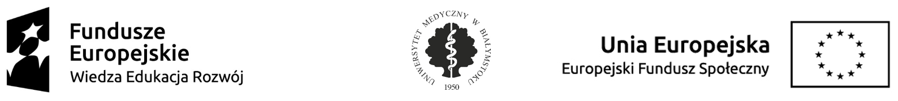
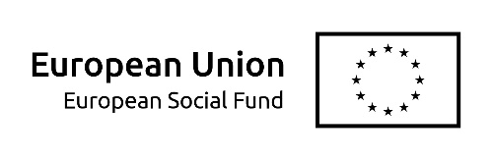
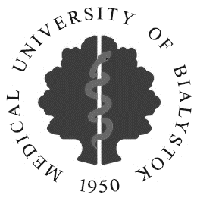

Logotypy druk w kolorze:

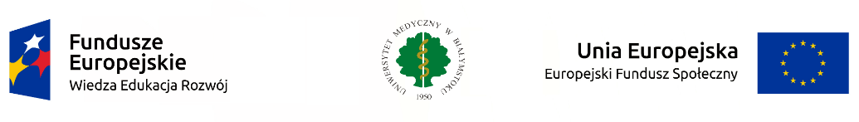
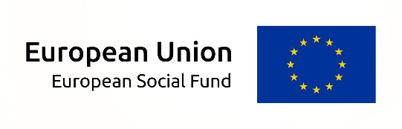

- Nazwa i numer projektu:
- wersja polskojęzyczna
Projekt pn. „Krajowe Międzysektorowe Studia Doktoranckie na Uniwersytecie Medycznym
w Białymstoku” współfinansowany przez Unię Europejską ze środków Europejskiego Funduszu Społecznego w ramach Programu Operacyjnego Wiedza Edukacja Rozwój 2014-2020,
nr POWR.03.02.00-00-I050/16.

- wersja anglojęzyczna
Project entitled „National intersectoral doctoral studies at the Medical University of Białystok” (POWR.03.02.00-00-I050/16) co-funded from European Union funds within the framework of European Social Fund as part of Knowledge Education Development 2014-2020 Operational Programme.

- Plakat – nośnik informacji o wymiarze co najmniej A3:
- plakat należy umieścić w miejscach, w których realizuje się działania stanowiące integralną część projektu, np. miejsce szkolenia, konferencje, miejsce odbywania stażu, zajęcia w ramach szkoły letniej.

- Obowiązek informacyjny do publikacji

a) w ramach grantu
- wersja polskojęzyczna:
Publikacja finansowana w ramach projektu nr POWR.03.02.00-00-I050/16, ze środków Europejskiego Funduszu Społecznego, PO WER 2014-2020, nr grantu ...
- wersja anglojęzyczna:
Publication financed under the project № POWR.03.02.00-00-I050/16 from European Union funds, PO WER 2014-2020, grant № …
b) w związku z realizacją projektu:
- wersja polskojęzyczna:
Publikacja powstała w toku studiów doktoranckich w związku z realizacją projektu
nr POWR.03.02.00-00-I050/16 współfinansowanego ze środków Europejskiego Funduszu Społecznego, PO WER 2014-2020.
- wersja anglojęzyczna:
Publication was written during doctoral studies under the project № POWR.03.02.00-00-I050/16 co-funded from European Union funds, PO WER 2014-2020.

Elektroniczne wersje logotypów można pobrać ze strony: https://www.umb.edu.pl/sdwl
Lub uzyskać pod adresem e-mail: anna.labieniec-matusiewicz@umb.edu.pl

